V TZ je uvedeno:
„Nové střešní souvrství bude provedeno v následující skladbě:
- krytina – armovaná folie z mPVC 1,5mm – svařovaná, mechanicky kotvená pomocí hmoždinek
- netkaná textilie 300 g/m2
- spádové desky EPS 100S– min, 20mm
- polystyren EPS 100S 160mm
- parozábrana z modifikovaného polyetylénu
- vyrovnávací potěr do 10mm
- stávající stropní konstrukce“

V PD, Půdorys střechy je uvedeno:
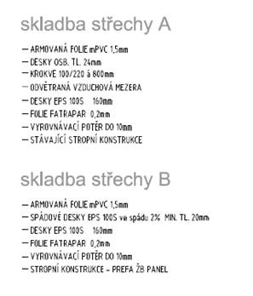

Ve VV je uvedeno:
 | 712 - Povlakové krytiny
85 | K | 712361702 | Provedení povlakové krytiny střech do 10° fólií přilepenou bodově |  | m2 |  |  | 635,000 | 0,00 | 0,00
 |  |  | Střecha A
 |  |  | 480 |  |  |  |  | 480,000
 |  |  | Střecha B
 |  |  | 59+63 |  |  |  |  | 122,000
 |  |  | Střecha C
 |  |  | 33 |  |  |  |  | 33,000
 |  |  | Součet |  |  |  |  | 635,000
86 | M | 283220000 | fólie hydroizolační střešní tl 2 mm š 1200 mm šedá |  | m2 |  |  | 730,250 | 0,00 | 0,00 |  | Není v TZ a PD
 |  |  | 635*1,15 "Přepočtené koeficientem množství |  |  |  |  | 730,250
87 | K | 712363001 | Provedení povlakové krytiny střech do 10° termoplastickou fólií PVC rozvinutím a natažením v ploše |  | m2 |  |  | 602,000 | 0,00 | 0,00
 |  |  | Střecha A
 |  |  | 480 |  |  |  |  | 480,000
 |  |  | Střecha B
 |  |  | 59+63 |  |  |  |  | 122,000
 |  |  | Součet |  |  |  |  | 602,000
88 | M | 283220410 | fólie střešní mPVC ke kotvení 1,5 mm |  | m2 |  |  | 692,300 | 0,00 | 0,00
 |  |  | 602*1,15 "Přepočtené koeficientem množství |  |  |  |  | 692,300
89 | K | 998712101 | Přesun hmot tonážní tonážní pro krytiny povlakové v objektech v do 6 m |  | t |  |  | 3,462 | 0,00 | 0,00

VV neobsahuje parotěsnou folii PE 0,2mm, geotextílii 300g/m2, kotvení folie hmoždinkami a poplastované oplechování k folii (rohy, kouty atd.). Navíc je v něm požadována folie 2mm.

